Daten
Gesamtcholesteringehalt im Organismus: etwa 160 g
tägliche Cholesterinsynthese (endogen) 500 – 1.000 mg
vor allem Leber, Darm, Haut, NNR,
Geschlechtsorgane

tägliche Cholesterinresorption (exogen) 500 – 1.000 mg (max. 3 g)

tägliche Cholesterinausscheidung 500 – 1.000 mg
über Stuhl (Chol. und Gallens.)
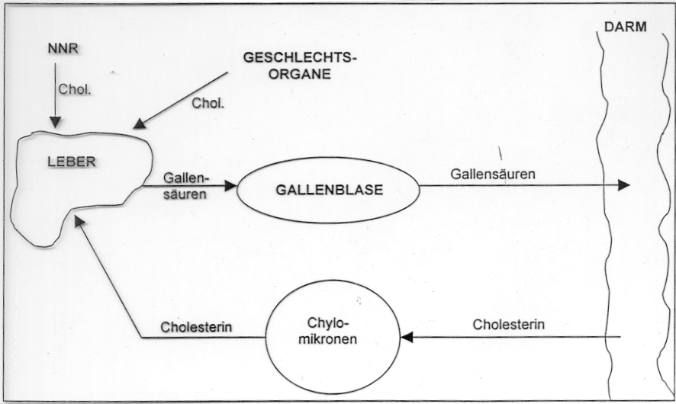

Verwendung:

Verwendung
- Aufbau von Zellmembranen
- Produktion von Gallensäuren
- Produktion von Hormonen (Östrogene, Androgene, Corticoide)
- Synthese von Vitamin D₃
Cholesterin wird im Darm ausschließlich in freier Form resorbiert, gebundenes Cholesterin wird durch ein Pankreasenzym gespalten.
Cholesterin wird in der Leber zu Gallensäuren verstoffwechselt, das wichtigste Enzym dabei ist die Cholesterin-7- α-Hydroxylase, Cholesterin geht aber auch direkt in die Galle über. Beim Stoffwechselgesunden wird pro Tag etwa 1 g Cholesterin mit dem Stuhl ausgeschieden. Demgegenüber steht die Eigensynthese in den Körper-zellen von 0,5 – 1,0 g pro Tag und die Aufnahme aus der Nahrung.
Das meiste Cholesterin wird in der Leber produziert.
Aus Cholesterin werden in der Leber die so genannten primären Gallensäuren (Cholsäure, Chenodesoxycholsäure) gebildet.
Die sekundären Gallensäuren (Desoxycholsäure, Litocholsäure) werden im Dünn-darm erst nach einmaligem Durchlauf durch Einwirkung von Bakterien gebildet.

In der Leber entstehen nach Konjugierung der primären und sekundären Gallen-säuren mit Taurin, Glycin und Ornithin die "konjugierten Gallensalze", die über die Galle ausgeschieden werden.
Diese konjugierten Gallensalze werden nach ihrer Verwendung bei der Fettver-dauung zu etwa 95 Prozent resorbiert und zur Leber zurückgeführt. Man spricht dann vom enterohepatischen Kreislauf. Der gesamte Gallensalzbestand des Körpers durchläuft diesen Kreislauf (je nach dem Fettgehalt der Nahrung) etwa 6 - 10mal pro Tag, da für die tägliche Fettabsorption ca. 20 - 30 g Gallensalze benötigt werden.

Durch die Verluste ist eine Neubildung in Höhe von 200 - 600 mg nötig. Werden die Gallensäuren an der Rückresorption aus dem unteren Dünndarm aus irgendwelchen Gründen gehindert, gehen sie über den Stuhl verloren.
Als Folge wird die endogene Synthese der Gallensäuren (in der Leber) gesteigert. Da Cholesterin der Ausgangsstoff für die Synthese ist und nun vermehrt gebraucht wird, sinkt der Cholesterinspiegel im Blut. Dieses Prinzip ist die Grundlage einiger cholesterinsenkender Medikamente und der Wirkung der Ballaststoffe.
Nur etwa 50 Prozent des mit der Nahrung zugeführten Cholesterins werden resorbiert, der Rest geht direkt mit dem Stuhl verloren. Maximal können pro Tag etwa 3.000 mg Cholesterin aus dem Darm resorbiert werden. Dabei können jedoch erheb-liche individuelle Unterschiede bestehen. Dies bedeutet, dass eine Verringerung einer sehr hohen Cholesterinzufuhr mit der Nahrung auf etwa 600 - 900 mg pro Tag keinen Effekt auf das Serum- und LDL-Cholesterin erwarten lässt. Eine Ausnahme davon stellen „Cholesterol-sensitive“ Personen dar, so dass der Versuch einer Beein-flussung des Cholesterolspiegels durch Erniedrigung der Zufuhr immer gerechtfertigt, aber nicht immer erfolgreich ist.
Aufgaben
1. Definieren Sie die Begriffe: endogen, exogen, konjugierte Gallensalze.
2. Zeichnen Sie in Ihr Bild den enterohepatischen Kreislauf mit Farbe ein.
3. Wie wird das Cholesterin aus dem Darm resorbiert?

